Отчет по лабораторной работе №4

Основы интерфейса взаимодействия пользователя с системой Unix на уровне командной строки

Старовойтов Егор Сергеевич

Содержание

Цель работы 2

Задание 2

Теоретическое введение 3

Формат команды 3

Выполнение лабораторной работы 8

Шаг 1. 8

Шаги 2.1 - 2.2 8

Шаг 2.3 10

Шаг 2.4 10

Шаги 3.1-3.2 11

Шаг 3.3 12

Шаг 3.4 12

Шаг 3.5 13

Шаг 4 13

Шаг 5 14

Шаг 6 14

Шаг 7 18

Вывод 19

Контрольные вопросы 19

1. Что такое командная строка? 19

2. При помощи какой команды можно определить абсолютный путь текущего каталога? 20

3. При помощи какой команды и каких опций можно определить только тип файлов и их имена в текущем каталоге? Приведите примеры. 20

4. Каким образом отобразить информацию о скрытых файлах? Приведите примеры. 20

5. При помощи каких команд можно удалить файл и каталог? Можно ли это сделать одной и той же командой? Приведите примеры. 20

6. Каким образом можно вывести информацию о последних выполненных пользователем командах? 21

7. Как воспользоваться историей команд для их модифицированного выполнения? Приведите примеры. 21

8. Приведите примеры запуска нескольких команд в одной строке. 22

9. Дайте определение и приведите примера символов экранирования. 22

10. Охарактеризуйте вывод информации на экран после выполнения команды ls с опцией l. 23

11. Что такое относительный путь к файлу? Приведите примеры использования относительного и абсолютного пути при выполнении какой-либо команды. 23

12. Как получить информацию об интересующей вас команде? 23

13. Какая клавиша или комбинация клавиш служит для автоматического дополнения 23

# Цель работы

Приобретение практических навыков взаимодействия пользователя с системой посредством командной строки.

# Задание

1. Определите полное имя вашего домашнего каталога. Далее относительно этого каталога будут выполняться последующие упражнения.
2. Выполните следующие действия:
   1. Перейдите в каталог /tmp.
   2. Выведите на экран содержимое каталога /tmp. Для этого используйте команду ls с различными опциями. Поясните разницу в выводимой на экран информации.
   3. Определите, есть ли в каталоге /var/spool подкаталог с именем cron?
   4. Перейдите в Ваш домашний каталог и выведите на экран его содержимое. Определите, кто является владельцем файлов и подкаталогов?
3. Выполните следующие действия:
   1. В домашнем каталоге создайте новый каталог с именем newdir.
   2. В каталоге ~/newdir создайте новый каталог с именем morefun.
   3. В домашнем каталоге создайте одной командой три новых каталога с именами letters, memos, misk. Затем удалите эти каталоги одной командой.
   4. Попробуйте удалить ранее созданный каталог ~/newdir командой rm. Проверьте, был ли каталог удалён.
   5. Удалите каталог ~/newdir/morefun из домашнего каталога. Проверьте, был ли каталог удалён.
4. С помощью команды man определите, какую опцию команды ls нужно использовать для просмотра содержимое не только указанного каталога, но и подкаталогов, входящих в него.
5. С помощью команды man определите набор опций команды ls, позволяющий отсортировать по времени последнего изменения выводимый список содержимого каталога с развёрнутым описанием файлов.
6. Используйте команду man для просмотра описания следующих команд: cd, pwd, mkdir, rmdir, rm. Поясните основные опции этих команд.
7. Используя информацию, полученную при помощи команды history.

# Теоретическое введение

## Формат команды

Командой в операционной системе называется записанный по специальным правилам текст (возможно с аргументами), представляющий собой указание на выполнение какой-либо функций (или действий) в операционной системе. Обычно первым словом идёт имя команды, остальной текст — аргументы или опции, конкретизирующие действие.

Общий формат команд можно представить следующим образом:

## Команда man  
Команда ```man``` используется для просмотра (оперативная помощь) в диалоговом режиме руководства (manual) по основным командам операционной системы  
типа Linux.  
Формат команды: ```man <команда>```  
  
Пример (вывод информации о команде man): ```man man```.  
  
Для управления просмотром результата выполнения команды man можно использовать  
следующие клавиши:  
- Space — перемещение по документу на одну страницу вперёд;  
- Enter — перемещение по документу на одну строку вперёд;  
- q — выход из режима просмотра описания.  
  
## Команда cd.   
Команда cd используется для перемещения по файловой системе операционной системы типа Linux.  
  
Замечание 1. Файловая система ОС типа Linux — иерархическая система каталогов,  
подкаталогов и файлов, которые обычно организованы и сгруппированы по функциональному признаку.   
  
Самый верхний каталог в иерархии называется корневым  
и обозначается символом /. Корневой каталог содержит системные файлы и другие  
каталоги.  
  
Формат команды:  
```cd [путь_к_каталогу]```  
  
Для перехода в домашний каталог пользователя следует использовать команду ```cd``` без  
параметров или ```cd ~```.  
  
Например, команда  
```cd /afs/dk.sci.pfu.edu.ru/home```  
позволяет перейти в каталог /afs/dk.sci.pfu.edu.ru/home (если такой существует),  
а для того, чтобы подняться выше на одну директорию, следует использовать:  
```cd ..```.  
  
Подробнее об опциях команды **cd** смотри в справке с помощью команды man:  
```man cd```.  
  
## Команда pwd  
Для определения абсолютного пути к текущему каталогу используется  
команда pwd (print working directory).  
  
Пример (абсолютное имя текущего каталога пользователя dharma):

pwd результат: 1 /afs/dk.sci.pfu.edu.ru/home/d/h/dharma

Сокращения имён файлов. В работе с командами, в качестве аргументов которых  
выступает путь к какому-либо каталогу или файлу, можно использовать сокращённую  
запись пути. Символы сокращения приведены в табл. 4.1.  
  
Таблица 4.1  
- ```~``` Домашний каталог  
- ```.``` Текущий каталог  
- ```..``` Родительский каталог  
  
Например, в команде cd для перемещения по файловой системе сокращённую запись пути можно использовать следующим образом (команды чередуются с выводом  
результата выполнения команды pwd):

pwd

/afs/dk.sci.pfu.edu.ru/home/d/h/dharma

cd .. pwd

/afs/dk.sci.pfu.edu.ru/home/d/h

cd ../.. pwd

/afs/dk.sci.pfu.edu.ru/home

cd ~/work pwd

/afs/dk.sci.pfu.edu.ru/home/d/h/dharma/work

## Команда ls   
Команда ls используется для просмотра содержимого каталога.  
  
Формат команды:  
```ls [-опции] [путь]```  
  
Пример:

cd cd .. pwd

/afs/dk.sci.pfu.edu.ru/home/d/h

ls

dharma

Некоторые файлы в операционной системе скрыты от просмотра и обычно используются для настройки рабочей среды. Имена таких файлов начинаются с точки. Для  
того, чтобы отобразить имена скрытых файлов, необходимо использовать команду **ls**  
с опцией **a**:  
```ls -a```.  
  
Можно также получить информацию о типах файлов (каталог, исполняемый файл,  
ссылка), для чего используется опция F. При использовании этой опции в поле имени  
выводится символ, который определяет тип файла (см. табл. 4.2)  
Таблица 4.2  
- Каталог ```/```  
- Исполняемый файл ```*```  
- Ссылка ```@```  
  
Чтобы вывести на экран подробную информацию о файлах и каталогах, необходимо  
использовать опцию **l**. При этом о каждом файле и каталоге будет выведена следующая  
информация:  
- тип файла,  
- право доступа,  
- число ссылок,  
- владелец,  
- размер,  
- дата последней ревизии,  
- имя файла или каталога.  
  
Пример:

cd / ls

Результат:

bin boot dev etc home lib media mnt opt proc root sbin sys tmp usr var

В этом же каталоге команда  
```ls -alF```  
даст примерно следующий результат:

drwxr-xr-x 21 root root 4096 Jan. 17 09:00 ./ drwxr-xr-x 21 root root 4096 Jan. 17 09:00 ../ drwxr-xr-x 2 root root 4096 Jan. 18 15:57 bin/ drwxr-xr-x 2 root root 4096 Apr. 14 2008 boot/ drwxr-xr-x 20 root root 14120 Feb. 17 10:48 dev/ drwxr-xr-x 170 root root 12288 Feb. 17 09:19 etc/ drwxr-xr-x 6 root root 4096 Aug. 5 2009 home/ lrwxrwxrwx 1 root root 5 Jan. 12 22:01 lib -> lib64/ drwxr-xr-x 8 root root 4096 Jan. 30 21:41 media/ drwxr-xr-x 5 root root 4096 Jan. 17 2010 mnt/ drwxr-xr-x 25 root root 4096 Jan. 16 09:55 opt/ dr-xr-xr-x 163 root root 0 Feb. 17 13:17 proc/ drwxr-xr-x 31 root root 4096 Feb. 15 23:57 root/ drwxr-xr-x 2 root root 12288 Jan. 18 15:57 sbin/ drwxr-xr-x 12 root root 0 Feb. 17 13:17 sys/ drwxrwxrwt 12 root root 500 Feb. 17 16:35 tmp/ drwxr-xr-x 22 root root 4096 Jan. 18 09:26 usr/ drwxr-xr-x 17 root root 4096 Jan. 14 17:38 var/

## Команда mkdir   
Команда mkdir используется для создания каталогов.  
  
Формат команды:  
```mkdir имя_каталога1 [имя_каталога2...]```  
  
Пример создания каталога в текущем каталоге:

cd pwd

/afs/dk.sci.pfu.edu.ru/home/d/h/dharma

ls

Desktop public tmp GNUstep public_html work

mkdir abc ls

abc GNUstep public_html work Desktop public tmp

Замечание 2. Для того чтобы создать каталог в определённом месте файловой системы,  
должны быть правильно установлены права доступа.  
  
Можно создать также подкаталог в существующем подкаталоге:

mkdir parentdir mkdir parentdir/dir

При задании нескольких аргументов создаётся несколько каталогов:

cd parentdir mkdir dir1 dir2 dir3

Можно использовать группировку:  
```mkdir parentdir/{dir1,dir2,dir3}```  
  
Если же требуется создать подкаталог в каталоге, отличном от текущего, то путь к нему  
требуется указать в явном виде:

mkdir ../dir1/dir2 или mkdir ~/dir1/dir2

Интересны следующие опции:  
- **--mode** (или **-m**) — установка атрибутов доступа;  
- **--parents** (или **-p**)— создание каталога вместе с родительскими по отношению к нему  
каталогами.  
  
Атрибуты задаются в численной или символьной нотации:  
```mkdir --mode=777 dir```  
или  
```mkdir -m a+rwx dir```  
  
Опция **--parents** (краткая форма -p) позволяет создавать иерархическую цепочку  
подкаталогов, создавая все промежуточные каталоги:  
```mkdir -p ~/dir1/dir2/dir3```  
  
## Команда rm  
Команда rm используется для удаления файлов и/или каталогов.  
  
Формат команды:  
```rm [-опции] [файл]```  
  
Если требуется, чтобы выдавался запрос подтверждения на удаление файла, то необходимо использовать опцию **i**.  
  
Чтобы удалить каталог, содержащий файлы, нужно использовать опцию **r**. Без указания  
этой опции команда не будет выполняться.  
  
Пример:

cd mkdir abs rm abc

rm: abc is a directory

rm -r abc

Если каталог пуст, то можно воспользоваться командой **rmdir**. Если удаляемый  
каталог содержит файлы, то команда не будет выполнена — нужно использовать   
```rm -r имя_каталога```.  
  
## Команда history   
Для вывода на экран списка ранее выполненных команд используется команда **history**. Выводимые на экран команды в списке нумеруются. К любой  
команде из выведенного на экран списка можно обратиться по её номеру в списке,  
воспользовавшись конструкцией **!<номер_команды>**.  
  
Пример:  
  
```1 history  
2 1 pwd  
3 2 ls  
4 3 ls -a  
5 4 ls -l  
6 5 cd /  
7 6 history  
8  
9 !5  
10 cd /

Можно модифицировать команду из выведенного на экран списка при помощи следующей конструкции:

!:s//

Пример:

!3:s/a/F  
ls -F

# Выполнение лабораторной работы

## Шаг 1.

Определяем полное имя домашнего каталога. Вводим команду cd ~, чтобы перейти в домашний каталог. Затем вводим команду pwd чтобы узнать полное имя текущей директории.

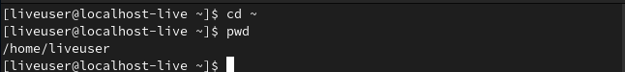

Имя домашнего каталога

## Шаги 2.1 - 2.2

Переходим в каталог /tmp и выводим его содержимое на экран с помощью команды ls с различными опциями. Добавление флага **a** к команде **ls** позволяет увидеть скрытие файлы (на скриншоте они выделены зеленым).

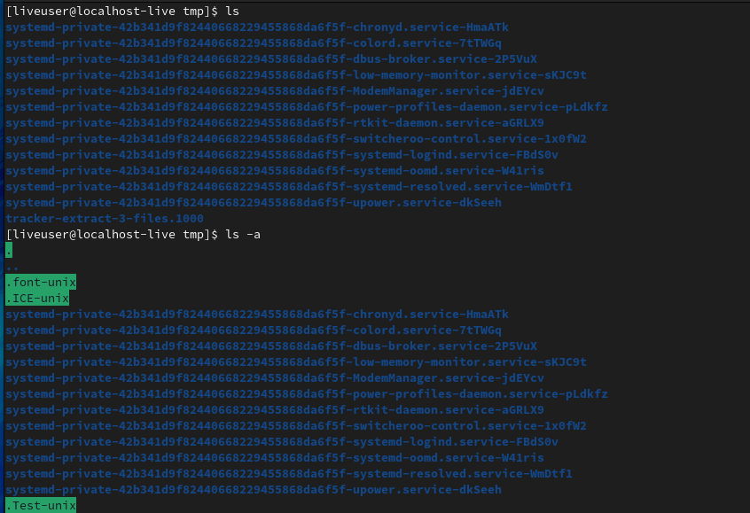

ls и ls -a

Вызов команды **ls** с опциями **-alF** позволяет увидеть подробную информацию: - тип файла, - право доступа, - число ссылок, - владелец, - размер, - дата последней ревизии, - имя файла или каталога.

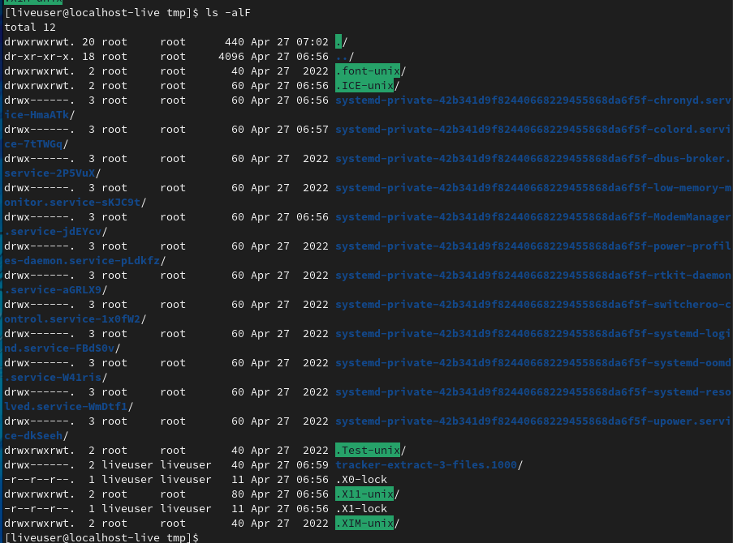

ls -alF

## Шаг 2.3

Определим, есть ли в каталоге **/var/spool** подкаталог с именем **cron**. Ответ: нет. Я использовал команду **tree**, в дереве каталогов подкаталога **cron** не оказалось, да и команда **ls** дала такой же результат.

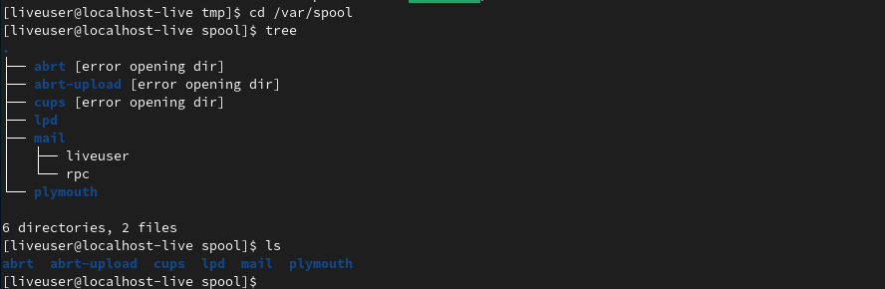

Есть ли cron?

## Шаг 2.4

Перехожу в домашний каталог, выясняю кто является владельцем файлов и подкаталогов в нем с помощью команды ls -alF.

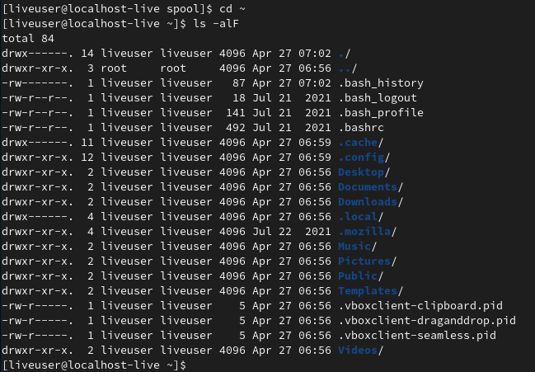

Содержимое домашнего каталога

## Шаги 3.1-3.2

В домашнем каталоге я создал новый подкаталог **newdir**. Затем я перешел в **newdir** и создал там подкаталог **morefun**. С помощью команды **tree** я убедился в правильности выполнения команд.

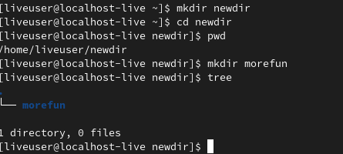

newdir и morefun

## Шаг 3.3

В домашнем каталоге я одной командой создал три новых директории: letters, memos, misk. Затем также одной командой их удадлил.

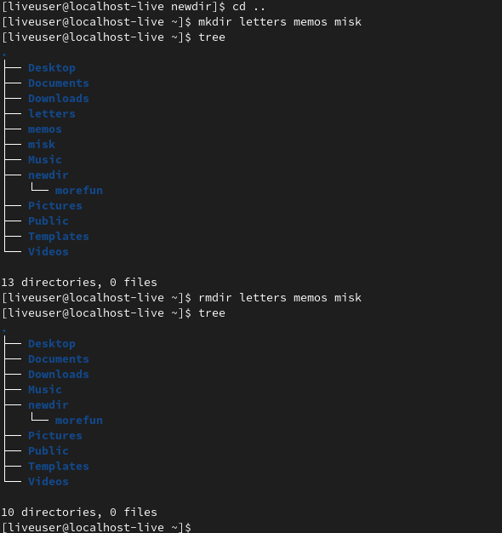

Создание и удаление нескольких каталогов одновременно

## Шаг 3.4

Я попробовал удалить каталог **~/newdir** командой **rm**. Каталог удален не был, так как по умолчанию **rm** удаляет только файлы.

Попытка удалить ~/newdir командой rm

Попытка удалить ~/newdir командой rm

## Шаг 3.5

Я удалил каталог **~/newdir/morefun** и проверил это.

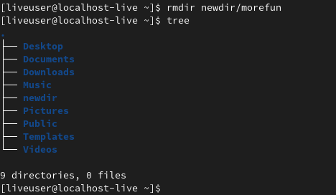

Удаление ~/newdir/morefun

## Шаг 4

С помощью команды **man** я выяснил, какую опцию команды **ls** нужно использовать, чтобы вывести содержимое не только указанного каталога, но и подкаталогов, входящих в него. Это **-R** или **-recursive**.

Опции ls для рекурсивного просмотра

Опции ls для рекурсивного просмотра

Также я запустил команду **ls** с данной опцией для большей уверенности. 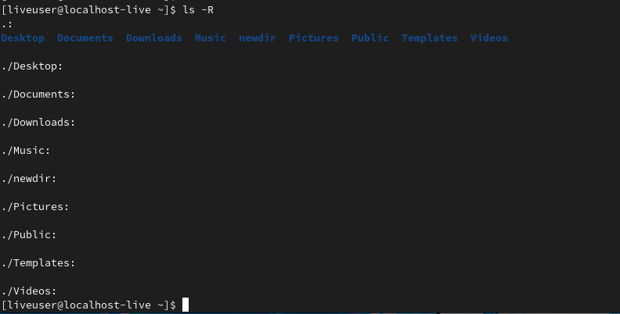

## Шаг 5

С помощью команды **man** я узнал набор опций команды **ls**, позволящий отсортировать по времени последнего изменения список файлов.



Опции ls для сортировки по времени

Далее я набрал ls --sort -time

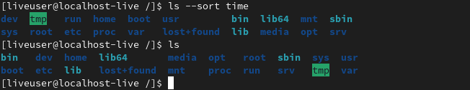

Вывод ls с сортировкой по времени

## Шаг 6

Я использовал команду **man** для просмотра основных опций команд **cd, pwd, mkdir, rmdir, rm**.

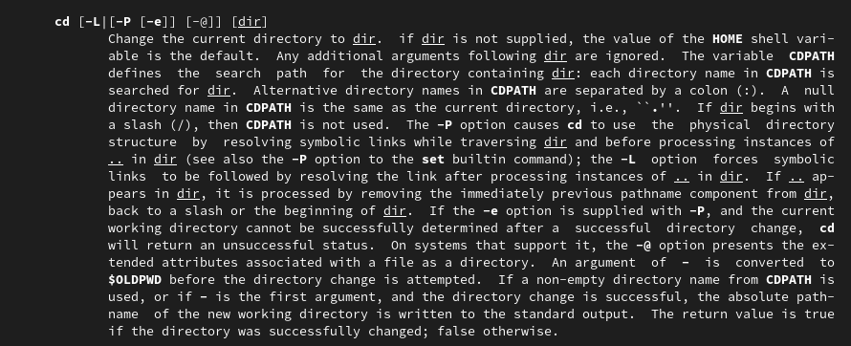

man cd

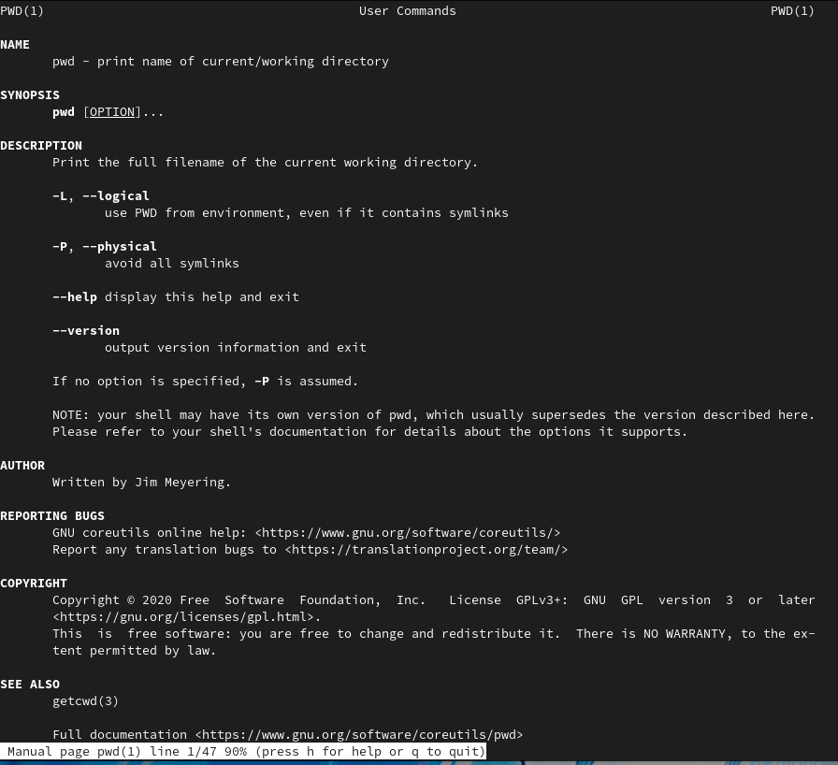

man pwd

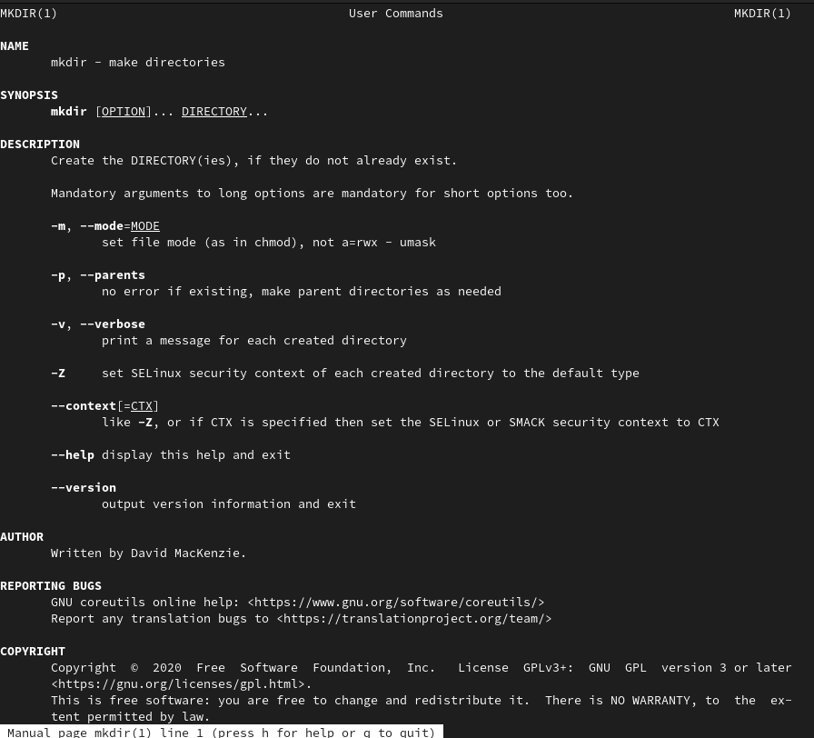

man mkdir

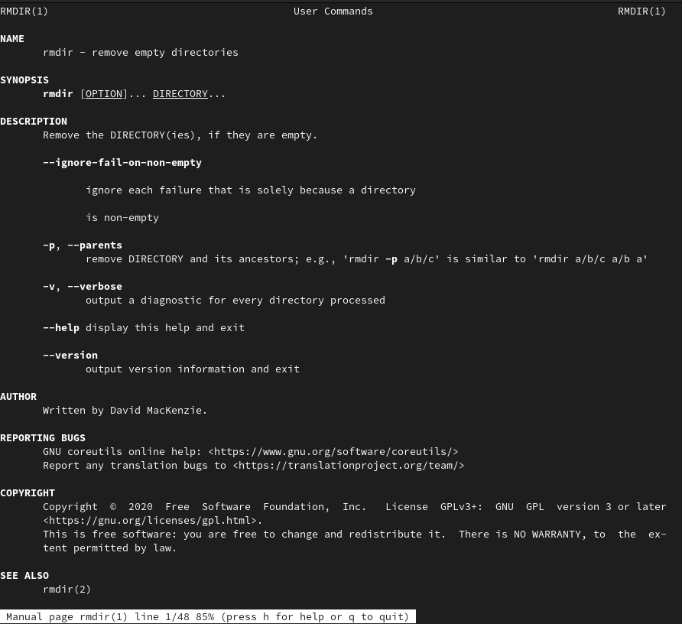

man rmdir

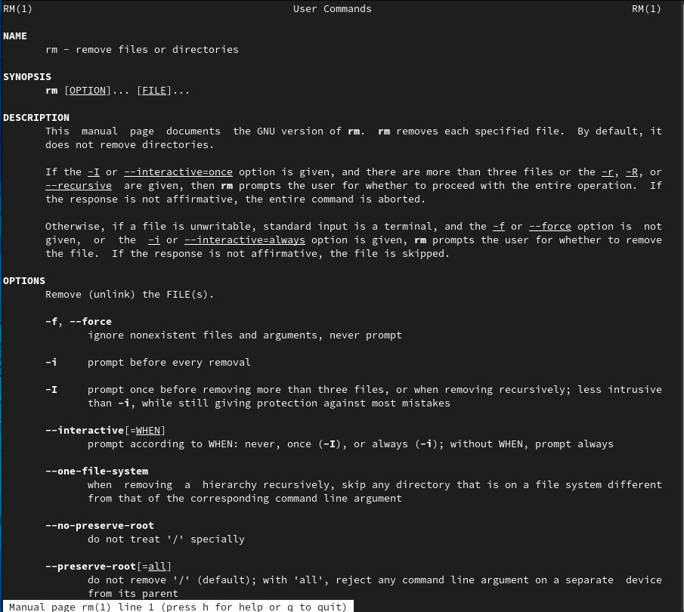

man rm

## Шаг 7

Используя информацию, полученную с помощью команды **history**, я выполнил модификацию и исполнение двух команд из буфера команд: - Изменил вывод команды **ls**. - Изменил создание директории **newdir** на **olddir**.

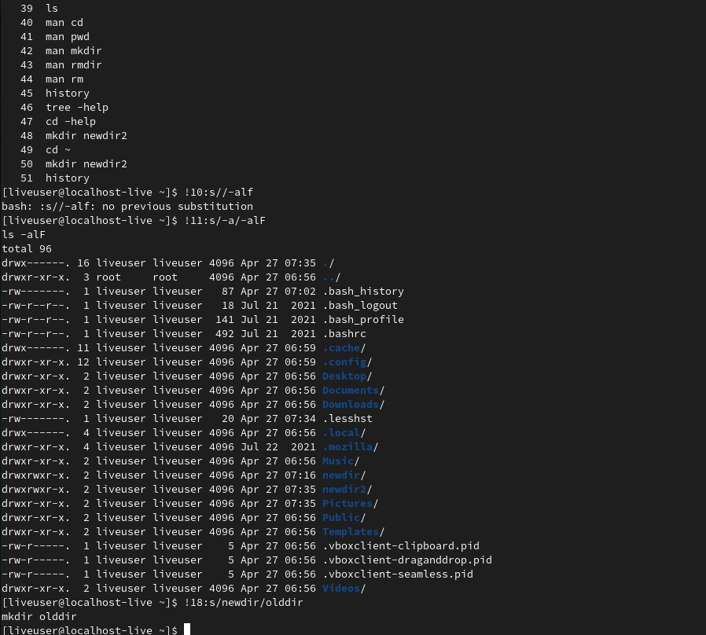

Модификация и исполнение команд

# Вывод

Я получил практические навыки взаимодействия с системой с помощью командной строки, изучил команды для перемещение по директориям, для создания и удаления каталогов, для получения информации по другим командам. Набор опций у всевозможных команд очень велик, но понимая принципы взаимодействия с системой и зная основные команды, всегда можно найти нужную информацию.

# Контрольные вопросы

## 1. Что такое командная строка?

Командная строка - это вид текстового интерфейса взаимодействия с системой, в котором инструкции компьютеру даются в виде текстовых строк - команд вместе с их аргументами и опциями.

## 2. При помощи какой команды можно определить абсолютный путь текущего каталога?

Определить абсолютный путь текущего каталога можно с помощью команды **pwd**.

Пример использования pwd

Пример использования pwd

## 3. При помощи какой команды и каких опций можно определить только тип файлов и их имена в текущем каталоге? Приведите примеры.

Ответ: ls --file-type.

Пример:

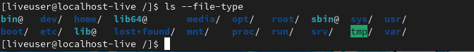

Пример использования ls –file-type

## 4. Каким образом отобразить информацию о скрытых файлах? Приведите примеры.

Ответ: команда **ls** с опцией **-a**.

Пример:



Пример использования ls -a

## 5. При помощи каких команд можно удалить файл и каталог? Можно ли это сделать одной и той же командой? Приведите примеры.

Удалить файл можно с помощью команды **rm**. Удалить каталог можно с помощью команды **rmdir**, либо с помощью команды **rm -r**.

Пример: 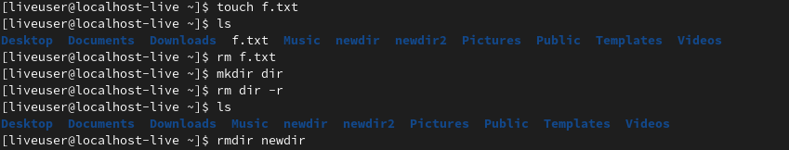

## 6. Каким образом можно вывести информацию о последних выполненных пользователем командах?

Ответ: использовать команду **history**.

Пример:

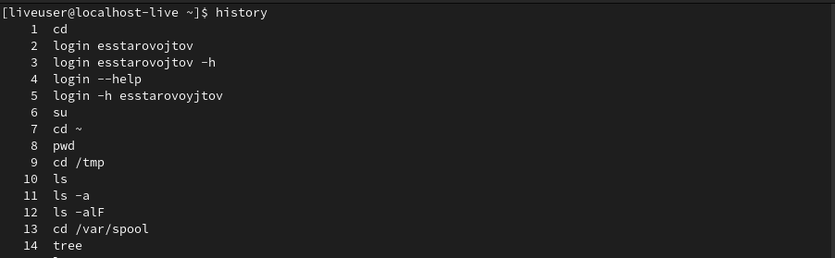

Пример использования команды history

## 7. Как воспользоваться историей команд для их модифицированного выполнения? Приведите примеры.

Можно модифицировать команду из выведенного на экран списка при помощи следующей конструкции: !<номер_команды>:s/<что_меняем>/<на_что_меняем>

Пример:

Используя информацию, полученную с помощью команды **history**, я выполнил модификацию и исполнение двух команд из буфера команд: - Изменил вывод команды **ls**. - Изменил создание директории **newdir** на **olddir**.



Пример модификация и исполнения команд

## 8. Приведите примеры запуска нескольких команд в одной строке.

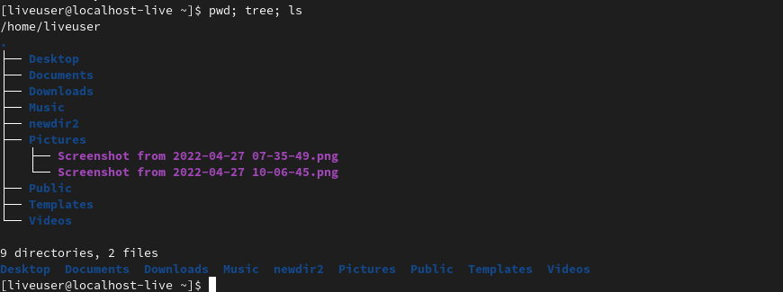

Пример запуска нескольких команд в одной строке

## 9. Дайте определение и приведите примера символов экранирования.

Чтобы использовать специальный символ как обычный, мы добалвяем к нему спереди косую черту “", это и называется экранированием.

## 10. Охарактеризуйте вывод информации на экран после выполнения команды ls с опцией l.

Вызов команды **ls** с опцией **l** повзоляет увидеть список всех подкаталогов, время их последнего изменения, имя их владельца и права доступа.

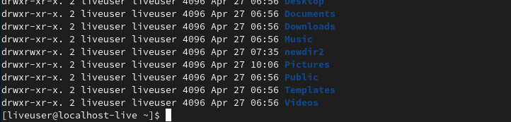

Пример использования команды ls -l

## 11. Что такое относительный путь к файлу? Приведите примеры использования относительного и абсолютного пути при выполнении какой-либо команды.

Относительный путь к файлу - путь к файлу, начинающийся не с корневого каталога, а с текущего.

Пример:

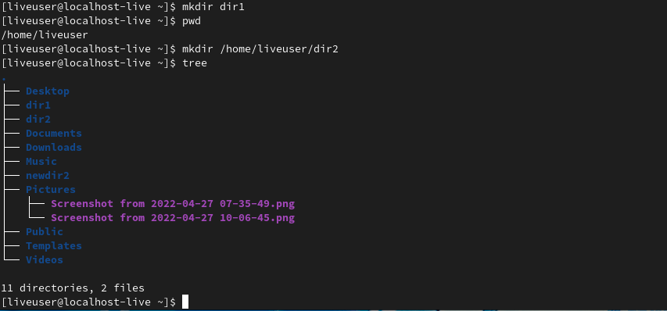

Пример использования относительного и абсолютного путей

## 12. Как получить информацию об интересующей вас команде?

Ответ: набрать man <имя команды>, или, быть может,, <имя команды> --help.

## 13. Какая клавиша или комбинация клавиш служит для автоматического дополнения

вводимых команд?

Такой клавиши нет.